KONCEPCE ŠKOLY
Naše mateřská škola chce být místem:
- kde se děti cítí spokojeně, jistě a bezpečně, kde prožívají radostné a spokojené dětství
- kde se navazuje na výchovu v rodině, podporuje se maximální spolupráce s rodinou a otevřenost rodičům
- kde se předškolní vzdělávání uskutečňuje přirozenou cestou prostřednictvím prožitků, využíváním situačního učení a respektováním individuálních zvláštnos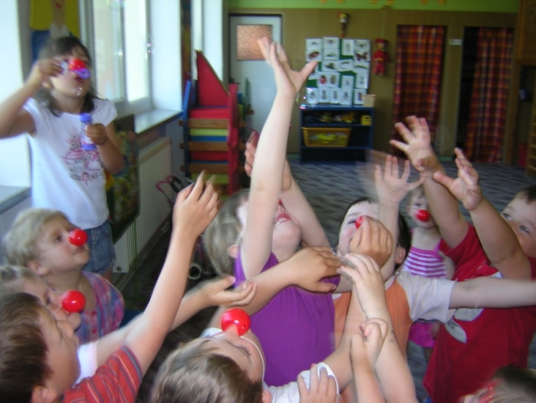 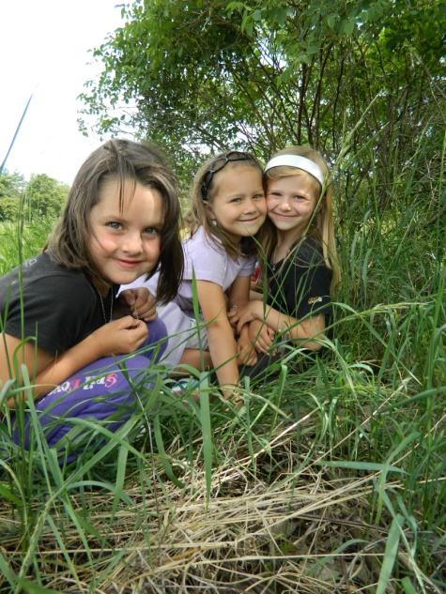

- kde jsou děti vedeny k vzájemné úctě, důvěře, uznání, snášenlivosti, k empatii a vzájemné spolupráci
- kde se rozvíjí v dětech sebevědomí, vůle, intelekt, samostatnost a odpovědnost
- místem, které bude probouzet a rozvíjet tvořivost dětí
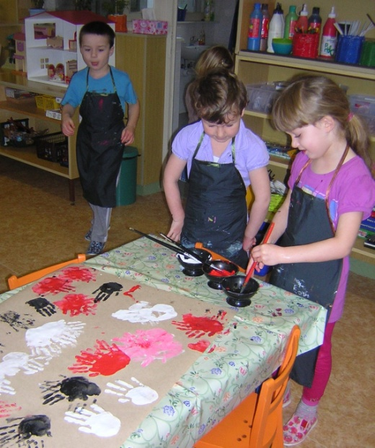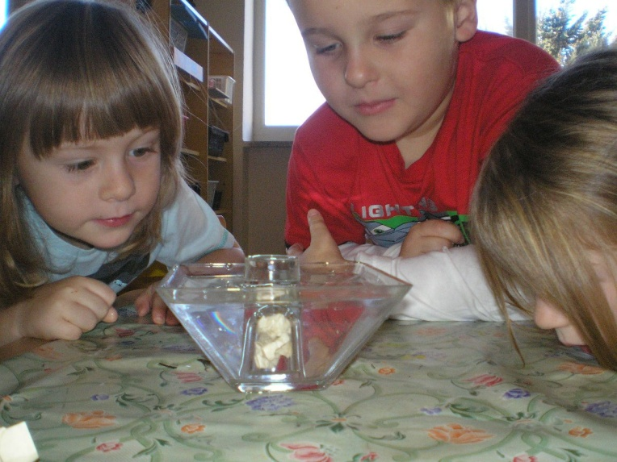
- kde budou děti vedeny k úctě a lásce k přírodě, k její ochraně a k vnímání krás ve svém okolí
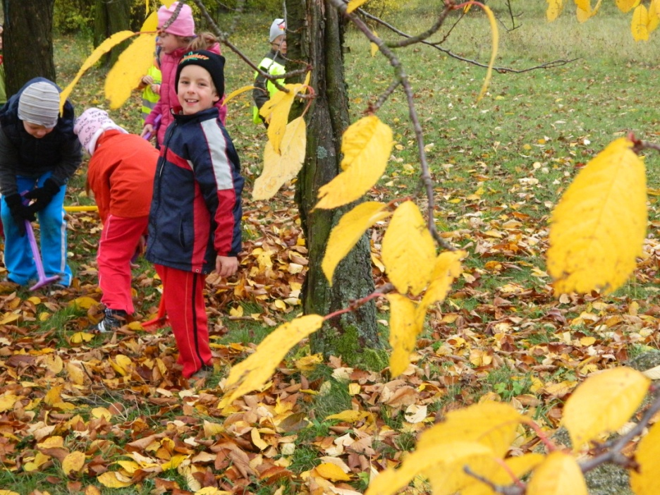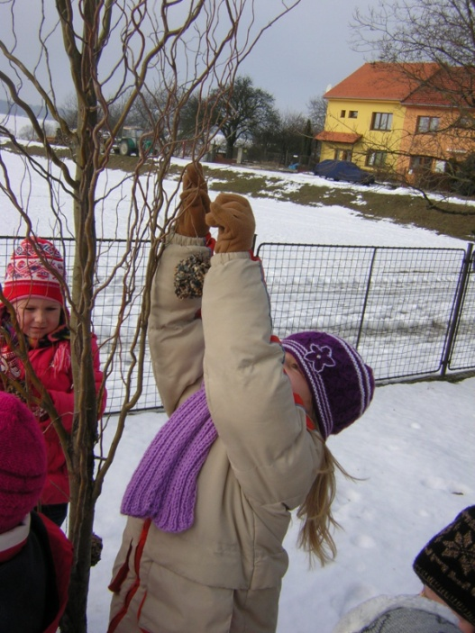
- místem, kde se navazuje na tradice (místní, rodinné a tradice naší kultury a společnosti)
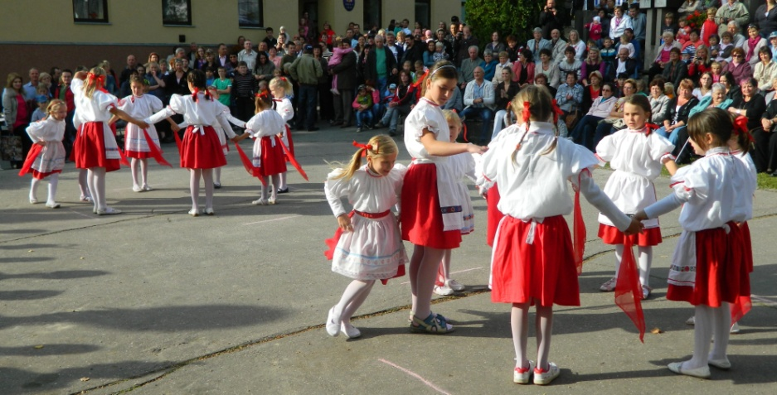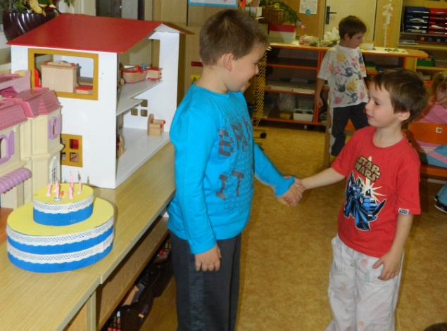
- kde se dbá na rozvoj jazykových a komunikativních schopností a dovedností ve spolupráci s odborníky na logopedii
- kde vedeme děti ke zdraví a zdravému životnímu stylu (zdravá výživa, pitný režim, pravidelný pobyt venku, pohybové aktivity, odpočinek)
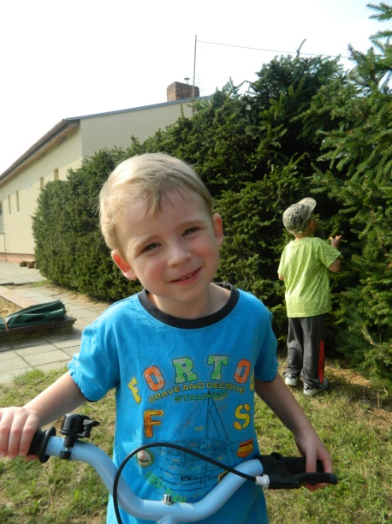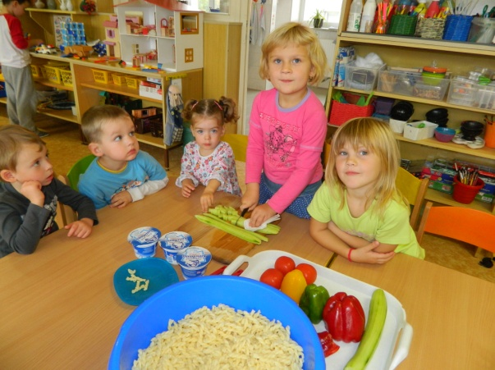

- místem, které se nezaměřuje pouze na vzdělávání dětí, ale i pedagogů a všech svých zaměstnanců pro neustálé zvyšování kvality pedagogické i nepedagogické práce
- místem, kde se spolupracuje s organizacemi, které přispívají ke zlepšení úrovně školy
- místem dobře vybaveným, estetickým a příjemným, kde se všichni zúčastnění budou cítit dobře a svobodně (v rámci daných pravidel, které chápou a respektují)
